小一·今日动态
｜2023.10.16
-来园情况-
今天是星期一，天气晴。来园23人，黄嘉义1人请假哦。
来园的宝宝们能绕好水杯带，绕的越来越好了呢！放好自己的物品，小朋友们就开始做游戏计划了呢，选择了自己喜欢的区域游戏。
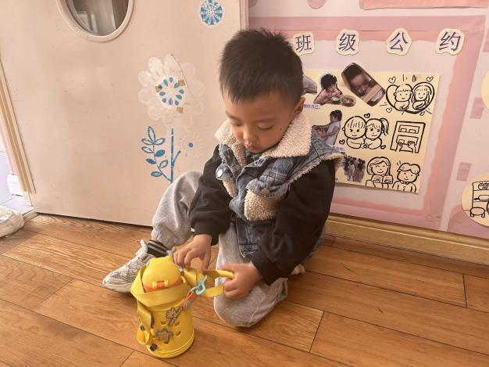 | 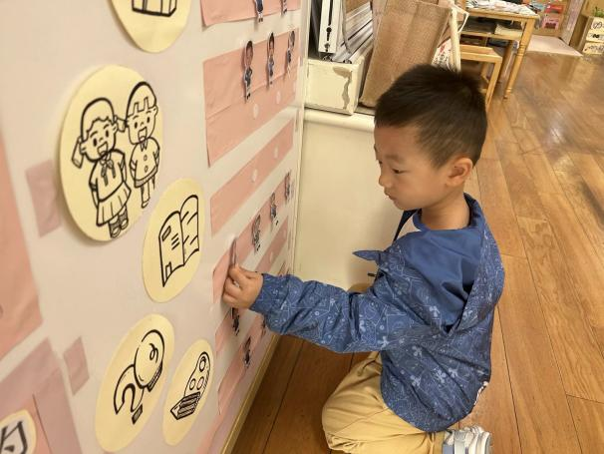
我们现在绕水杯越来越厉害啦！都不需要老师的帮助了哟！ | 物品整理完我们就要做游戏计划哦，我们已经养成习惯了呢！
-区域活动-
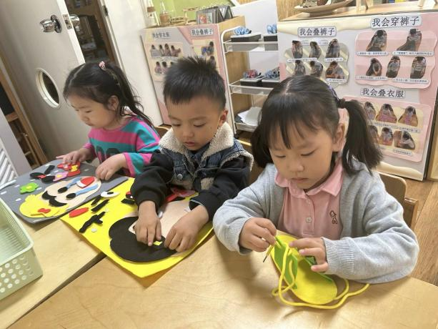 | 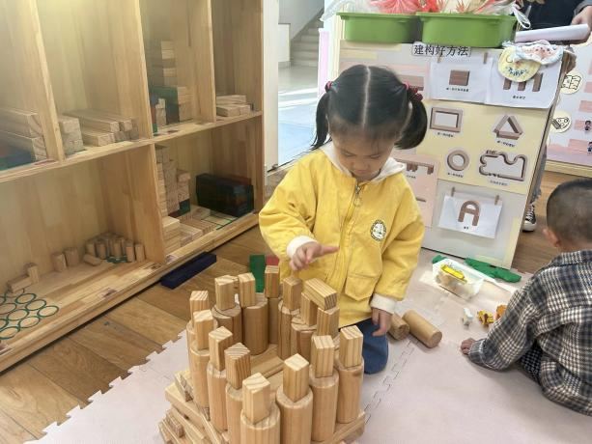
生活区：  心心、小智和笑笑正在生活区动小手呢，系鞋带、物品配对，样样精通哦！ | 建构区：  艺艺的建构水平越来越厉害了呢，今天她运用了许多建构好方法拼出了高楼。
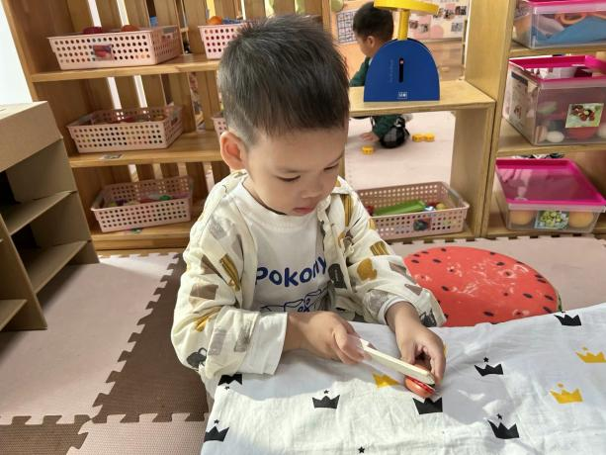 | 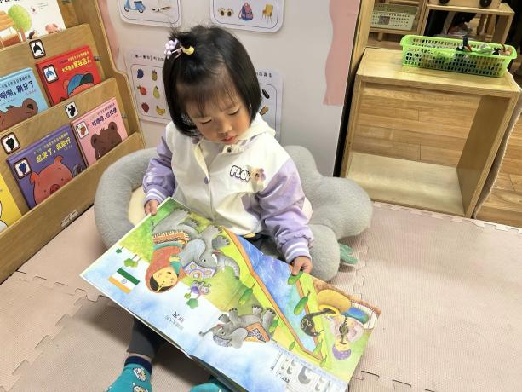
娃娃家：  小厨房和小卧室依旧很热闹呢，宝宝们有模有样的学着厨师在做菜、切菜。 | 图书区：  又又最喜欢安静的地方啦，今天她又来到了图书区认真的阅读绘本呢。
-点心时光-
今天的点心是：牛奶、蒸饺、苏打饼干哦~所有宝宝都能把点心吃完，棒棒哒！
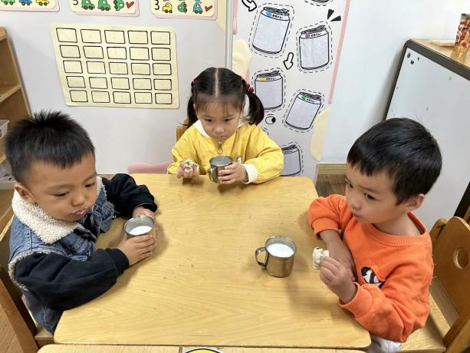 | 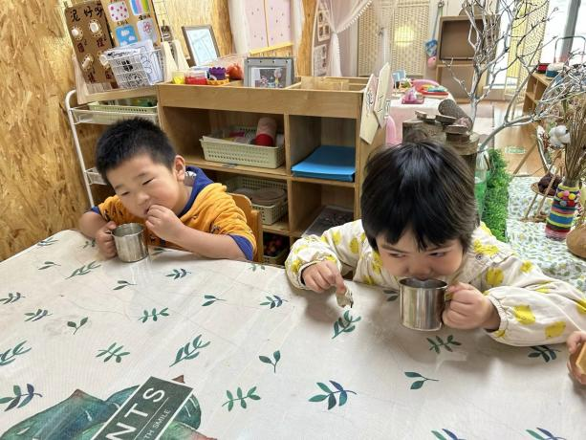
好美味的蒸饺呀！我最爱吃啦！ | 每天的点心都好丰富呀，真好吃呀！
-户外活动-
到了户外活动时间啦！天气很好，我们来到大型攀爬架进行游戏哦！
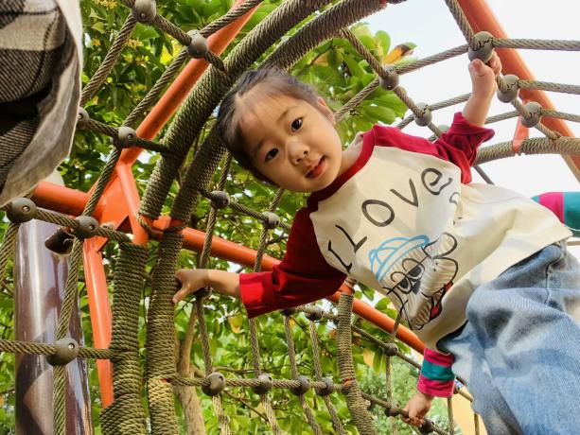 | 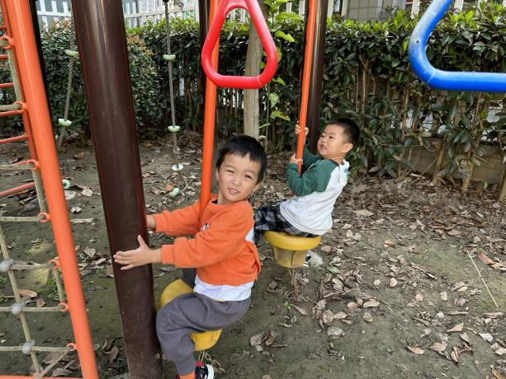
到最高点啦！我一点儿也不害怕哟！ | 第一次玩攀爬架，好开心呀。
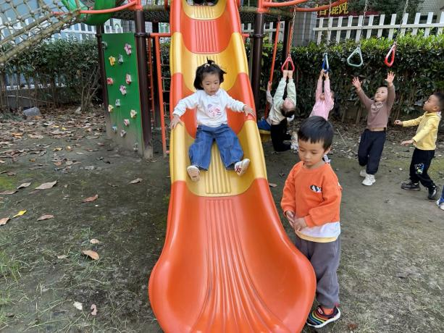 | 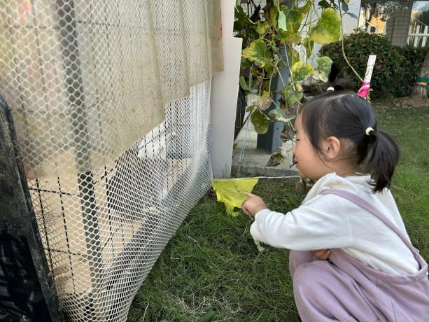
好高的滑滑梯呀！太舒服啦！ | 旁边还有小兔子呢，我要跟小兔子玩！
-集体活动-
水果是孩子们生活中最常见到的，大部分孩子都喜欢吃水果，喜欢的水果也各不相同。孩子对一些生活中常见的水果，如苹果、香蕉、桔子、西瓜等都比较熟悉，能基本说出它们的名称及颜色。本节活动就是以幼儿喜欢的水果为内容所开展的，活动中利用幼儿所带的水果，引导幼儿在说一说、看一看、吃一吃水果的过程中，讲述自己喜欢的水果，并乐意在集体面前讲述自己喜欢的理由，在分享中体验快乐。
小班幼儿对于常见的水果有一些基础的认识，比如苹果、香蕉、橘子、梨子的名称、颜色、味道等，对于一些不常见的水果，如石榴、柚子等，孩子偶尔也会见到，但说不出名称。班级大部分的幼儿已能用简单的普通话与教师、同伴交往，向别人表达自己的感受与需要，只是幼儿在讲述时语言还不是很流畅，有的幼儿在讲述时是普通话加方言，有的与他人交谈时非常腼腆，不大愿意说；有的甚至用点头、摇头来表达自己的想法，有的孩子愿意说却不会认真倾听。
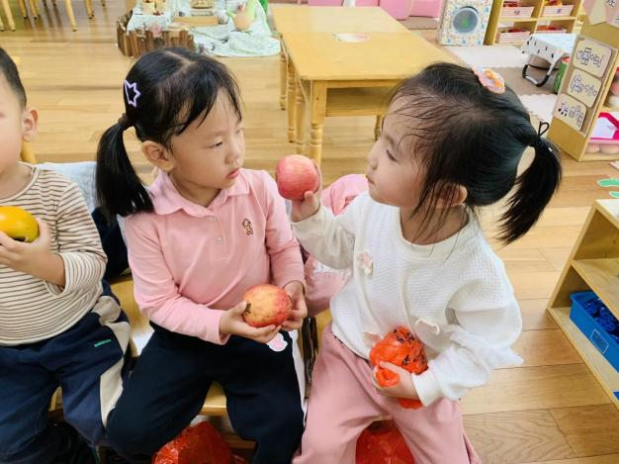 | 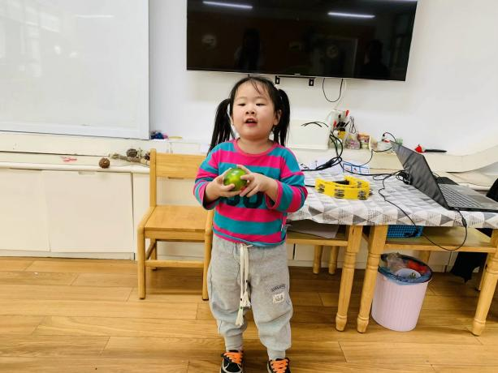
跟好朋友说一说带来的水果。 | 秋天吃的最多的水果就是橘子啦！
-午餐时光-
今天的午餐是：茭白鲍鱼红烧肉、花菜炒木耳和鸡毛菜菌菇汤。水果是：秋月梨和龙眼。下午的点心是：黑芝麻汤圆和奶酪棒。
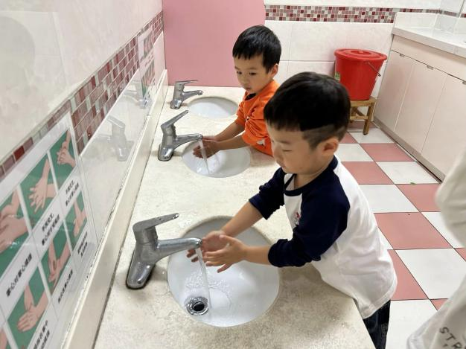 | 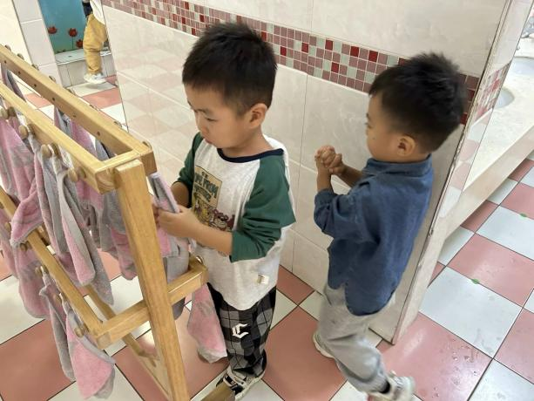
饭前洗手哦，把手上的细菌洗干净。 | 小手擦干净，开好大炮去端饭菜哦！
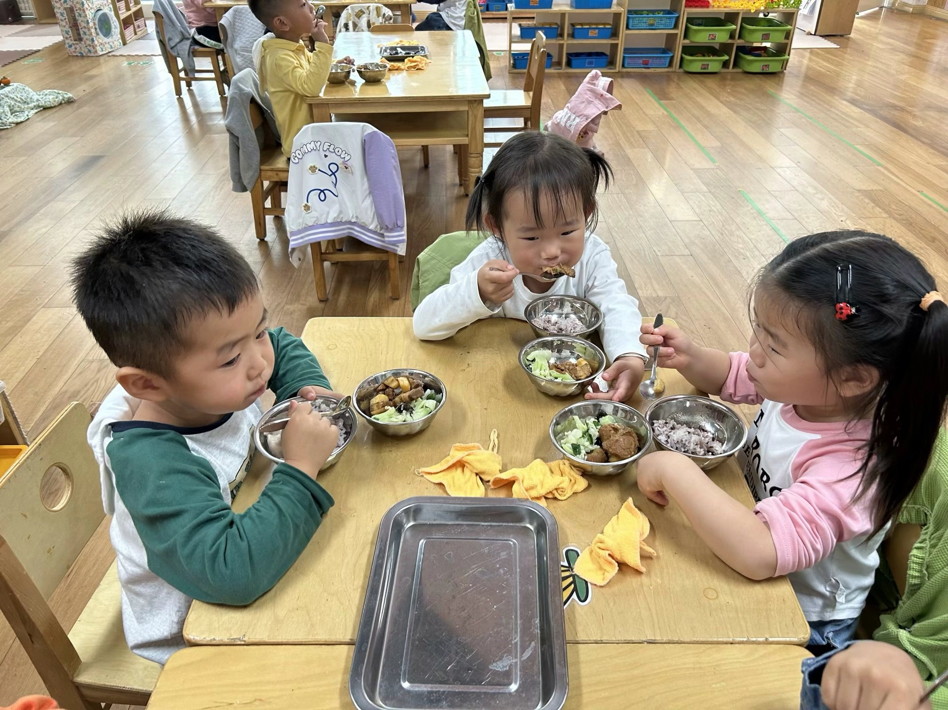 | 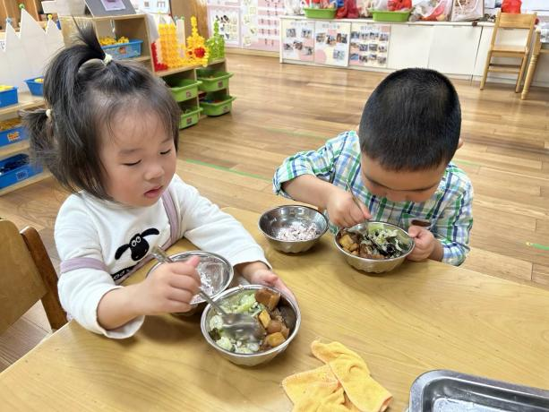
吃饭时我们要一口菜一口饭吃哦！ | 正确握勺子，小手扶着碗。
-温馨提示-
- 最近是感冒高发季，请家长们关注孩子每日状态，如有不适请及时告知。
- 延时班时间为：周一至周四，放学时间为16:30。周五不上延时班，放学时间为15:30。
- 安全教育还未完成的家长及时完成哦。
- end -
在一起的点滴都值得记录
我们｜小一班｜在一起

